Kolonialhaus Werbung – M
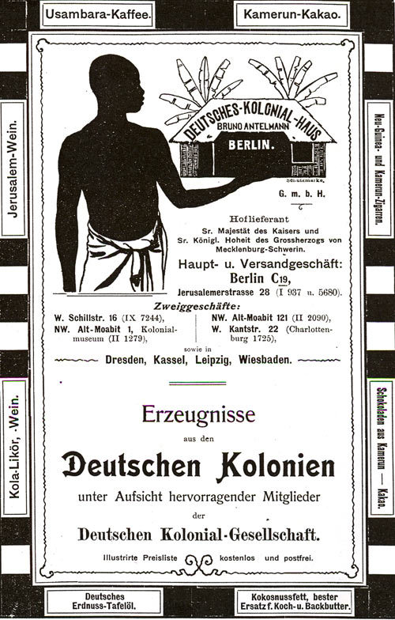

- Beschreibe das Bild. (Achte dabei besonders auf: Wer/Was steht im Mittelpunkt? Rahmen? Wie wird das Gezeigte dargestellt?)
________________________________________________________________________________________________________________________________________________________________________________________________________________________________________________________________________________________________________________

- Erkläre, um welche Art Bild es sich handelt. Welchen Zweck hat das Bild?
____________________________________________________________________________________________________________________________________________________________________________________________________________________________________

- Kennst du die gezeigten Produkte heute noch?
________________________________________________________________________________________________________________________________________________________

- Überlege, wo das Bild veröffentlicht worden sein könnte.
________________________________________________________________________________________________________________________________________________________

- Nenne Gründe für bzw. gegen einen Kauf der beworbenen Produkte.
  - Aus damaliger Perspektive
  - Aus heutiger Perspektive
________________________________________________________________________________________________________________________________________________________________________________________________________________________________________________________________________________________________________________

- Diskutiert inwiefern diese Darstellung rassistisch ist und begründet euren Standpunkt.
____________________________________________________________________________________________________________________________________________________________________________________________________________________________________

Bearbeite folgende Aufgaben in deinem Heft / auf einem extra Blatt.
- Schreibe einen Zeitungsartikel zur Eröffnung einer Zweigstelle des Kolonialwarenhauses. Verwende dazu die Informationen aus dem Bild.
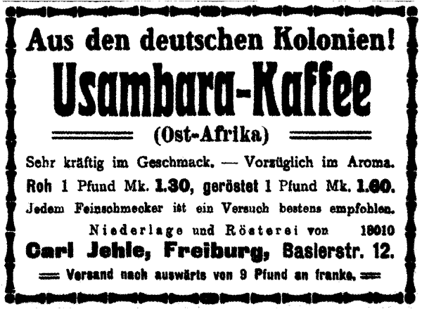
- Beschreibe diese Werbung im Vergleich zum letzten Bild.
- Analysiere die Gemeinsamkeiten und Unterschiede der beiden Werbungen.

